Муниципальное бюджетное дошкольное образовательное



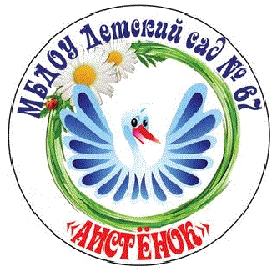 учреждение детский сад №67 «Аистёнок»

Старооскольского городского округа

**«Знакомство дошкольников средней группы с историей ВОВ**

**с помощью тематических книжек-малышек»**

Подготовили: Долгих И.В.,

воспитатель

2025

Время идет, но мы храним память о Великой Отечественной войне. Эта важная дата будет отмечена не только в средствах массовой информации, но и по всей стране: в детских садах, школах и вузах пройдут мероприятия, посвященные этому памятному дню. Совсем не важно, как это называть – патриотическим воспитанием, уроками истории или информацией для общего развития, но детям необходимо рассказывать о подвигах и славе предков, о страшной угрозе, нависшей над нашей страной, и о великой Победе.  
 Только рассказывать надо так, чтобы сами дети ни в коем случае не воспринимали это как “какое-то там воспитание” или скучные уроки, а заинтересовались, прочувствовали, поняли. Ведь становление русского боевого духа – неотъемлемая часть истории нашей страны, начиная с древнейших времен.  
 **В первую очередь, необходимо познакомить детей с праздником «День Победы». Рассказать о Великой Отечественной войне. Посредством художественного слова, рассматривания репродукций картин и фотографий.**   
 **Воспитание уважения к памяти павших бойцов и старшему поколению – является одной из фундаментальных основ в воспитании.**  
**В достижении этих целей помогут классические художественные произведения, а также прекрасно иллюстрированные книги, основанные на документальных материалах.**

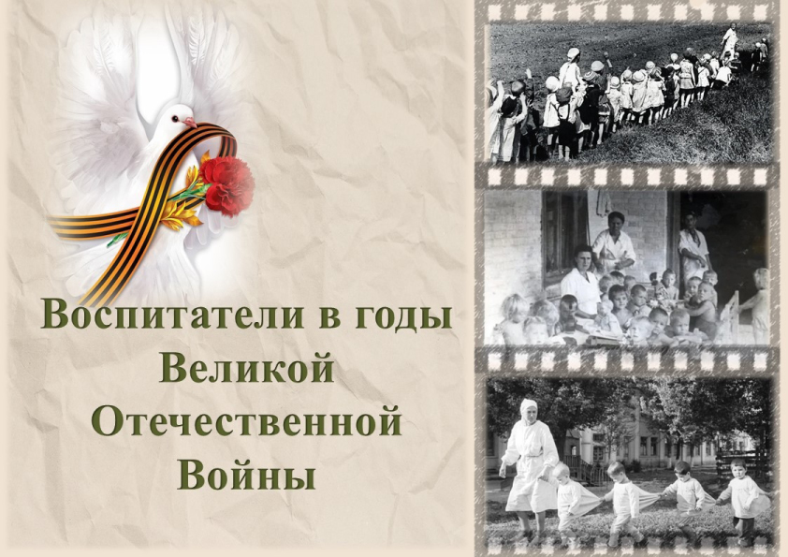

Начинать читать книги на военную тематику можно уже младшим дошкольникам. Конечно, им трудно будет понять крупные жанровые формы – повести, романы, а вот коротенькие рассказы, написанные специально для детей, вполне доступны даже детям 3-5 лет. Перед тем как познакомить ребенка с произведениями о войне, необходимо подготовить его к восприятию темы: дать небольшие сведения из истории, акцентируя внимание не на датах, цифрах (их ребята в этом возрасте еще не воспринимают, а на моральном аспекте войны. Рассказать маленьким читателям о том, как мужественно защищали родину солдаты, как погибали старики, женщины и дети; как попадали в плен ни в чем не повинные люди. И только тогда, когда у ребенка будет сформировано представление о том, что же такое «война», можно предлагать ему рассказы об этом тяжелейшем времени в истории страны.

Помимо уже доступной литературы на эту тему, отличным поводом познакомить детей с историей тех лет, стала идея совместного изготовления ряда книжек-малышек о ВОВ. Естественно, выбор тем данных книжек исходил из непосредственного возраста, интересов и среды, в которой ежедневно находятся воспитанники.

Таким образом, совместно с детьми были созданы такие книжки как: «Животные в годы Великой Отечественной войны», «Воспитатели в годы войны», «Дети-герои войны».

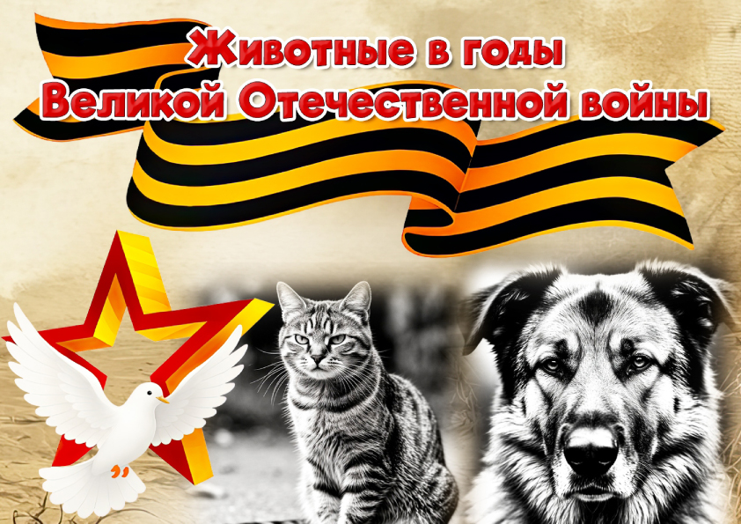

Все без исключения дети любят животных, но редко кто из ребят мог задуматься о том, какие непростые испытания проходили братья наши меньшие, помогая армии. Собаки, кошки, лошади, голуби и даже верблюды с оленями несли службу, как и солдаты, день за днем до самой победы. Рассказы о героических поступках животных, конечно же, не смогли оставить равнодушным ни одного из ребят. Дошкольники познакомились со специальной медалью «Мы тоже служим Родине», которой награждали животных.

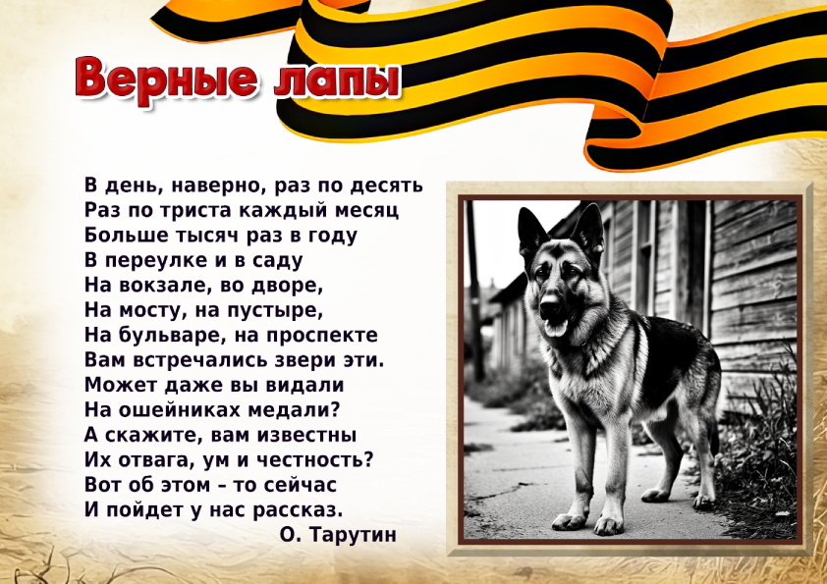

Тема детства и детского сада, несомненно, близка каждому дошкольнику. Поэтому рассказы о воспитателях и садах военного времени, дали дошкольникам возможность найти и сходства с нынешним временем, несмотря на суровые условия в годы войны. В детском саду был твердый режим дня, соблюдение гигиенических норм, воспитание культурно-гигиенических навыков. Особенно актуально было воспитание любви к Родине. Патриотизм, взаимопомощь, умение и стремление быть полезным. Работники детского сада, и особенно воспитатели, личным примером показывали образцы мужества, бесстрашия, самоотверженного труда.

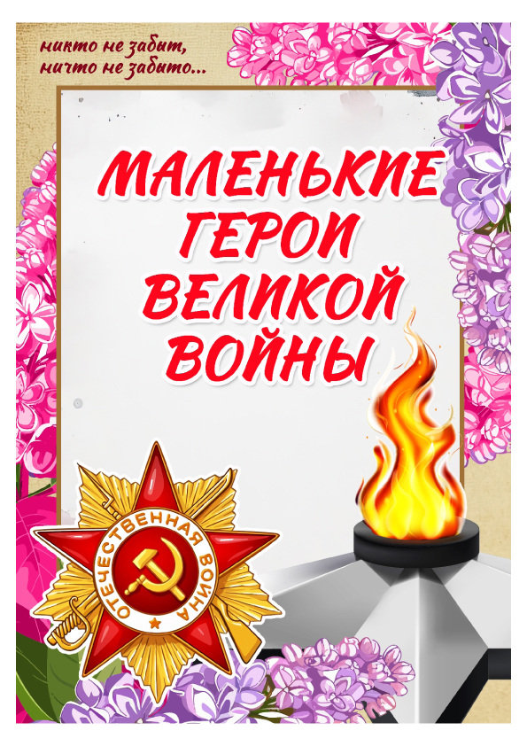

Знакомство с историей детей-героев ВОВ дало дошкольникам возможность понять, что не только взрослые могли совершать подвиги. Что дети, чуть старше самих воспитанников, рвались в партизанские отряды, работали в госпиталях и несли не меньшую службу, чем умелые солдаты.

Ребята собирали оставшиеся от боёв винтовки, патроны, пулемёты, гранаты, а затем передавали всё это партизанам, конечно, они серьёзно рисковали. Многие школьники, опять же на свой страх и риск, вели разведку, были связными в партизанских отрядах. Спасали раненных красноармейцев, помогали устраивать подпольщикам побеги наших военнопленных из немецких концлагерей. Поджигали немецкие склады с продовольствием, техникой, обмундированием, фуражом, взрывали железнодорожные вагоны и паровозы. На "детском фронте" воевали как мальчики, так и девочки. Особенно массовым он был в Белоруссии.

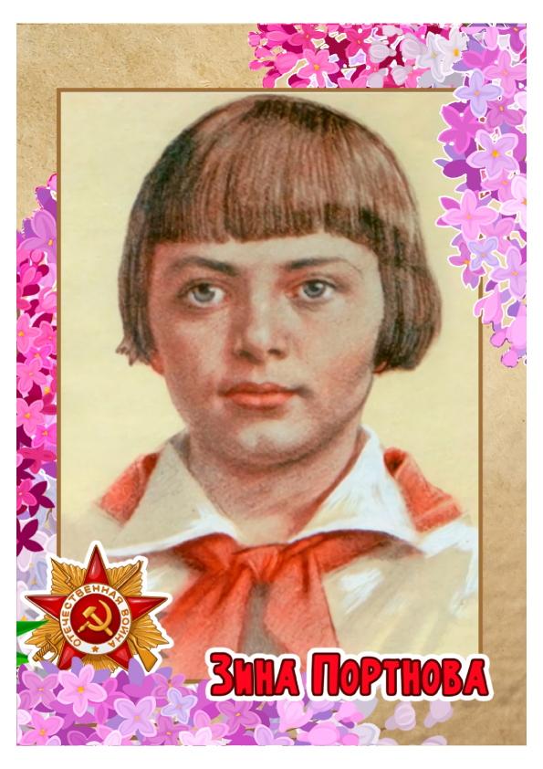

Конечно, не обошли вниманием ордена и награды, которыми были удостоены военнослужащие и обычные граждане, проявившие свой патриотический долг и героизм.

Все крупные сражения Великой Отечественной войны собраны вместе с кратким описанием, доступным пониманию детей.

И, конечно же, небольшая памятка с символами Дня Победы, который достался нашему народу большой ценой. Юные патриоты, узнав чуть больше о тяжелых военных временах, смогут рассказать своим простым детским языком, почему это праздник важен для нашей Родины.